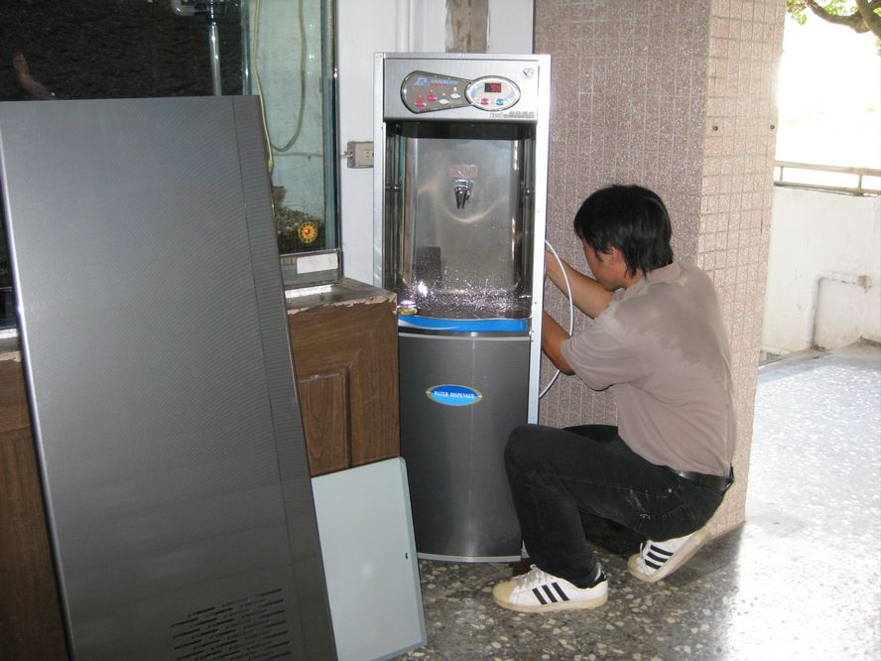
說明： |  | 請專業廠商飲用水定期檢查及更換濾水器
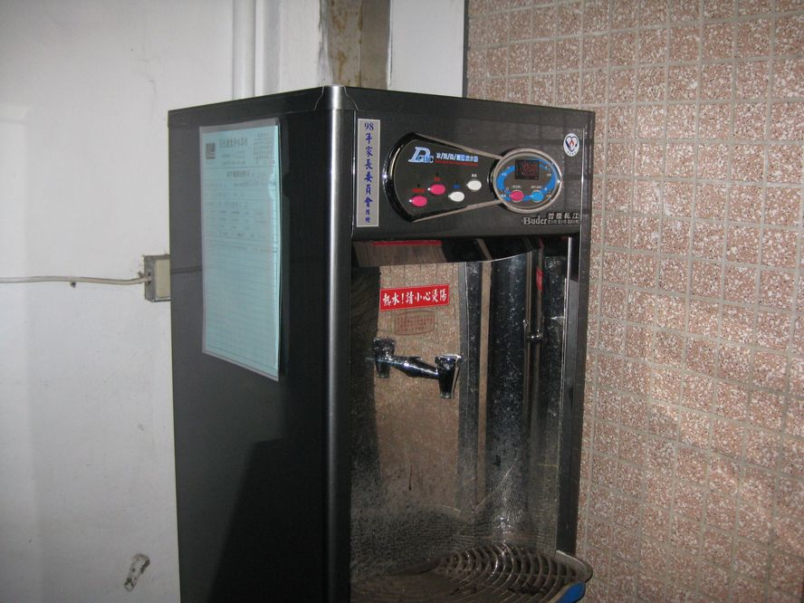
說明： | 飲用水定期檢查表依規定放置

